Wie is Omphale?
‘Omphalos’ betekent ‘navel’; een steen in de vorm van een ei werd op de orakelplaats in Delphi als het centrum van de wereld beschouwd. De navel werd door klassieke schrijvers gezien als de zetel van de vrouwelijke hartstocht. ‘Het is waarschijnlijk dat Omphale staat voor de Pythia, de bewaakster van de Delphische omphalos, die bepaalde dat Herakles net zo lang tempelslaaf moest zijn tot hij genoeg geboet had.’ Mythografen hebben het verhaal verbonden aan de Lydische koningin met dezelfde naam en het toneel van Herakles in zijn slaventijd veranderd. Omphale is de dochter van de Lydische koning Jardanus. Lydië ligt in het Westelijke deel van het huidige Turkije. Lydië was bij de Grieken bekend om zijn welvaart: ‘Everything about the Lydians smacked of wealth and extravagance.’ Haar man Tmolos was een zoon van Ares. Tmolos werd tijdens een jachtpartij smoorverliefd op Arrhippe, een priesteres/dienares van Artemis. Tmolos wilde haar hebben. Arrhippe vluchtte de tempel van Artemis in, ‘waar hij, zonder zich iets van deze heilige plaats aan te trekken, haar verkrachtte op het bed van de godin zelf.’ Arrhippe hing zich op in de tempel. Artemis stuurde toen een dolle stier op Tmolos af. Hij werd door de stier gegrepen en stierf. De berg waar Tmolos werd begraven kreeg zijn naam. Het is de berg waar de god Pan woonde. Na de dood van haar man, nam Omphale het bestuur van Lydië zelf in handen.
Omphale kocht Herakles als een slaaf. Ze kende zijn naam niet. ‘Omphale had Herakles niet zozeer als vechtjas gekocht als wel als haar minnaar.’ Volgens sommige mythografen was ze zo onder de indruk van zijn lichaam, dat zij hem kocht als seksslaaf. ‘Hercules is now the slave of a barbarian Queen, and his humiliation is compounded by the treatment that he receives at her hands. She strips him of his lion skin, choosing to wear it herself. Dressed in women’s clothes, Hercules is forced to perform women’s tasks such as spinning and weaving. According to one tradition, he wore one of the queen’s jeweled bands as symbol of his subjugation.’ Zijn onderwerping aan Omphale was gedwongen en totaal. Rubens heeft deze onderwerping prachtig verbeeld in Herakles en Omphale uit 1602-1605; Omphale leunt op Herakles zijn knots, zijn leeuwenhuid hangt nonchalant over haar schouders gedrapeerd. Hij zit, zij staat en torent boven hem uit. Ze grijpt hem bij zijn oor alsof hij een kleine jongen is die een standje verdient. Een oude vrouw geeft Herakles een schietspoel zodat hij zijn weefwerk kan afmaken. Aan zijn voeten zitten twee kleine meisjes geamuseerd toe te kijken. Is Herakles hun oppas?
Het lijkt alsof de grote held Herakles in dit tafereel gesommeerd wordt zich eindelijk als een huisvader aan een gezin te wijden. Drie generaties vrouwen (twee meisjes, een vrouw en een bejaarde dame) zetten de allergrootste Griekse held op zijn plaats. Op de achtergrond lacht de god Pan alsof hij het allemaal heeft geregisseerd. Één detail wijst erop dat er meer aan de hand is dan de vernedering van een held: het bas-reliëf van de fontein waarop Omphale staat. Twee blinde Cupido’s in een wagen. Het ene paard trekt, het andere steigert en weigert bevelen op te volgen. Liefde is blind. Dit metaforisch beeld komt uit Plato’s Phaedrus. Het is een beeld dat Plato gebruikte om de menselijke ziel te beschrijven: een kar getrokken door twee gevleugelde paarden. Eén paard is gehoorzaam, het andere is koppig. De wagenmenner is de Rede, het goede paard is de nobele Wil of Verlangen en het koppige is blinde Passie. Rubens bas-reliëf is veelzeggend: de Cupido’s, de blinde liefde, probeert het nobele Verlangen en de blinde Passie te beheersen.
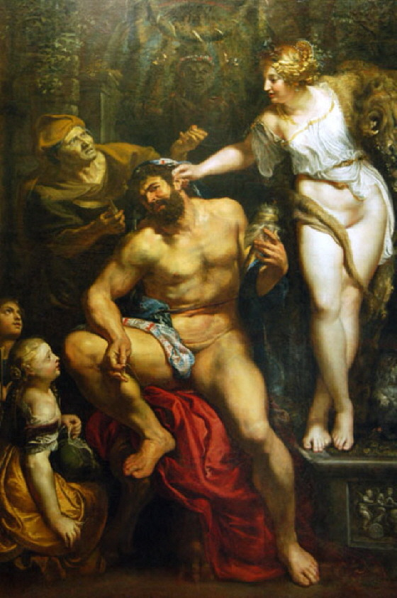
Pieter Paul Rubens, Hercules en Omphale (1602-05)
Plato legt deze woorden in de mond van Socrates: ‘Wanneer nu de voerman, bij het aanschouwen van de liefdewekkende verschijning, door die waarneming zijn ganse ziel doorwarmd heeft, en stilaan vervuld raakt van de kitteling en de aanprikkelingen van het liefdesverlangen, dan ziet men hoe het paard, dat zijn menner gehoorzaamt en dat ook nu weer, zoals altijd, door schaamtegevoel beheerst wordt, zichzelf bedwingt om niet op de beminde los te springen; de andere stoort zich echter niet langer aan de sporen of de zweep van de menner, het springt met geweld vooruit, het bezorgt alle mogelijke last aan zijn jukgenoot en aan de voerman, en dwingt hen de lieveling te naderen en hem de streling der minnelusten indachtig te maken.’

Robert Graves, Griekse Mythen Deel 2, p. 216
Alastair Blanshard, Hercules a heroic life,, p. 126
Robert Graves, Griekse Mythen Deel 2, p. 212
Robert Graves, Griekse Mythen Deel 2, p. 214
Alastair Blanshard, Hercules a heroic life, p. 126
Plato, Verzameld Werk, Phaedrus, p. 44

